**Feladat**

*Készítsünk programot, amellyel a következő két személyes játékot lehet játszani. Adott egy × mezőből álló tábla, amelynek mezői 0 és 4 közötti értékeket tartalmaznak. Kezdetben minden mezőn a 0 érték van. Ha a soron következő játékos a tábla egy tetszőleges mezőjét kiválasztja, akkor az adott mezőn és a szomszédos négy mezőn az aktuális érték eggyel nő felfelé, ha az még kisebb, mint 4. Aki a lépésével egy, vagy több mező értékét 4-re állítja, annyi pontot kap, ahány mezővel ezt megtette. A játékosok pontjait folyamatosan számoljuk, és a játékmezőn eltérő színnel jelezzük, hogy azt melyik játékos billentette 4-esre. A játék akkor ér véget, amikor minden mező értéke 4-et mutat. Az győz, akinek ekkor több pontja van.*

*A program biztosítson lehetőséget új játék kezdésére a táblaméret megadásával (3×3, 5×5, 7×7), és ismerje fel, ha vége a játéknak. Ekkor jelenítse meg, melyik játékos győzött, majd automatikusan kezdjen új játékot.*

**Elemzés**

* A szoftvernek Windows operációs rendszeren kell futnia, ablakos felhasználói interfésszel kell rendelkeznie.
* A program egy többszemélyes játék, azaz két játékosnak kell felváltva kattintani valamely mezőre egy fix méretű táblán.
* Egy mezőnek értéke egy 0 és 4 közé eső szám lehet, valamint a színe is ezektől az értékektől, illetve az aktuális játékostól függ.
* Lehetővé kell tenni azt, hogy új játék induljon, akár menet közben is, a pályaméret változhat megadott keretek között a felhasználó döntésétől függően.
* A játék folyamán fontos szerepe van annak, hogy mi történik, ha egyik játékos egy adott mezőre lép:
  + megtudjuk, hogy kap-e pontot a játékos (azaz, hogy az adott mező elérte-e a maximumát, 4-et)
  + ahhoz, hogy eldönthessük, véget ér-e a játék, szükségünk van arra az információra, hogy az összes mező elérte-e a maximumát. A győztes kiválasztásához még a pontok összehasonlítására van szükség
* Nem igényel adatbázis-kapcsolatot, nincs különösebb idő- és tárigénye.

**Felhasználói esetek**

A játékosok felváltva kattinthatnak, minden egyes kattintás után kiértékelődik annak következménye (nyert-e valamelyik játékos). Ez járhat a játék végével, ami pedig folytatódhat új játék kezdésével. Új játékot menet közben is lehet kezdeni.

A lehetőségeket az alábbi diagramon tudjuk áttekinteni: 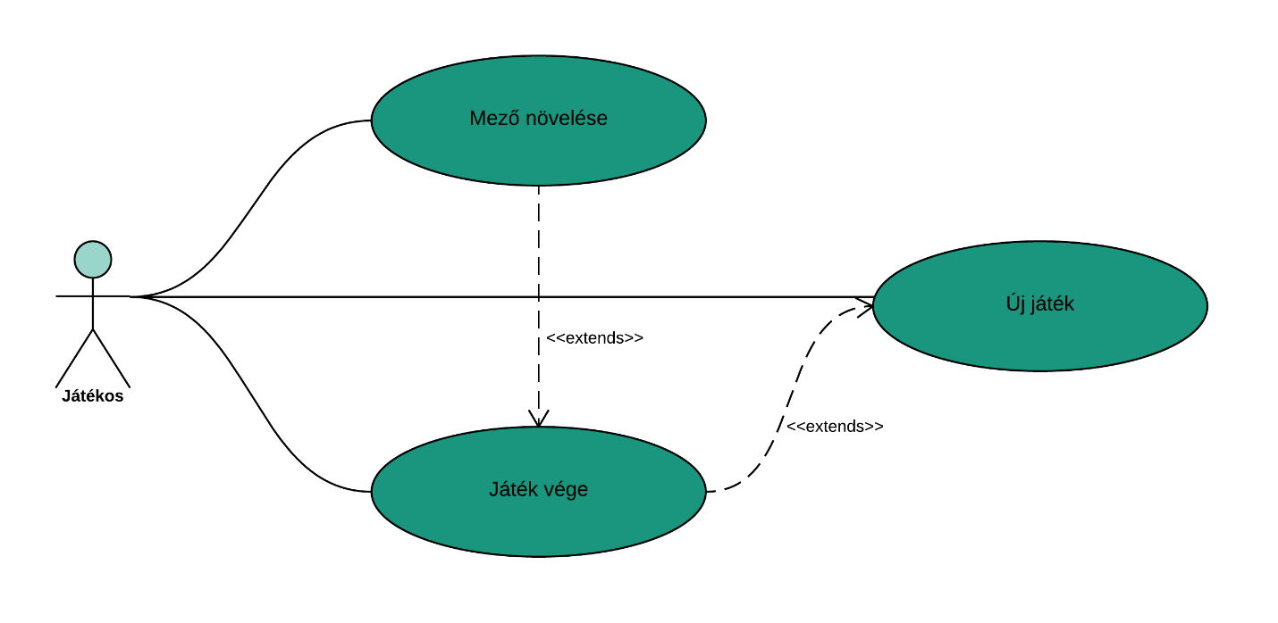

**Osztályszerkezet**

* A Model-View architektúrának megfelelően a projekt osztályai két diszjunkt halmazra bomlanak, az egyiket a logic, a másikat a view csomag jelöli.
* A belépési pont egy Boot osztályban van, amely nincs benne sem a logic, sem a view csomagban. Ez felel a két komponens létrehozásáért, paraméterezéséért és a játék indításáért-
* A view fő osztálya a GameFrame, ez kezdetben kap egy GameLogic objektumot paraméterként, ezt továbbítja a GamePanelnek, valamint ez lesz a megjelenítendő ablak, ezért ez egy JFrame leszármazott. Két nagy részből áll: egy felső információkat megjelenítendő részből (GameInfoPanel) és a központi rácsból, amin a játéktábla van (GamePanel), amely gombokból áll (GameButton). Tartalmaz még ezenfelül egy menüt is, amin keresztül új játékot indíthatunk. A menü egy belső osztály, a GameInfoPanel és a GamePanel viszont külön osztályok. Az első kettő példányosítással jön létre, a GamePanel pedig a korábban átvett GameLogic-ot és a most létrehozott GamePanelt viszi tovább. Az események azonban a panel felé érkeznek, ez kommunikál a GameLogic-kal, valamint a GameMenuBar is ennek az osztálynak a newGame() metódusát használja.
* A model fő osztálya a GameEngine. Ez tartalmazza az adatok reprezentációját, illetve fogadja a felületről érkező hatásokat és visszaadja azok hatásait. A csomagban található még egy GameConstants nevű osztály, ahol a programban használt fontosabb konstansok vannak kigyűjtve, tehát különböző méretek, színek, egyéb attribútumok, és van egy Player enum is, amelynek a soron következő játékos meghatározásában van szerepe: kezdetben ez NOBODY, majd a createNewGame() metódus meghívása után ONE, aztán TWO, és mindig felváltva. A váltogatást a getOpponent() függvény végzi.

Az alábbi ábrán az egyes osztályok kapcsolatait láthatjuk:

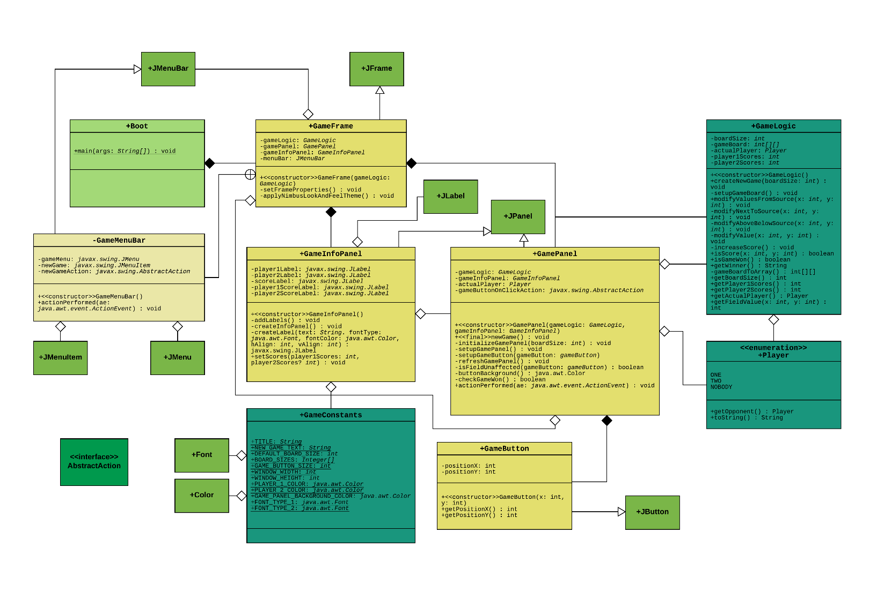

**Esemény-tevékenység párok**

Esemény: *MEZŐ ÉRTÉKÉNEK NÖVELÉSE*

Kiváltja: kattintás az adott mezőre

Tevékenység: mezőn látható szám megnövelése eggyel

Ezt megvalósító függvények, osztályok: a GamePanel észleli a kattintást, ennek hatására a GameLogic modifyValueFromSource() metódusa meghívódik, és növeli az értéket, amíg az nem lesz 4. Ha eléri a 4-et, a kattintás nem vált ki további tevékenységet. A GamePanel ezek után frissül, és az új értéket jeleníti meg.

Esemény: *MEZŐ ÁTSZÍNEZÉSE*

Kiváltja: kattintás az adott mezőre + kattintás által a mező vagy az alatta-fölötte és mellette található mezők valamelyikének értéke 4 lesz

Tevékenység: mező színének megváltoztatása, aktuális játékos pontszámának növelése

Ezt megvalósító függvények, osztályok: a GamePanel észleli a kattintást, ennek hatására a GameLogic modifyValueFromSource() metódusa meghívódik, és növeli az értéket. Az isScore() metódus vizsgálja, hogy elérte-e a 4-et az aktuális mező vagy a felette, alatta, mellette lévő mezők egyike. Ha igen, a GameLogicban és GamePanelben is megtalálható actualPlayer adattag alapján eldől, hogy milyen színűek legyenek a mezők, ha azok még nem kaptak színt. A megfelelő játékos pontszáma annyival növekszik, ahány mezőt billentett négyesre.

Esemény: *ÚJ JÁTÉK INDÍTÁSA*

Kiváltja: a megfelelő menüpont kiválasztása vagy a játék vége

Tevékenység: megjelenik egy felugró ablak egy legördülő menüvel, ahol ki lehet választani a táblaméretet. A következő játék ennek megfelelő dimenziókkal indul, ha kiválasztás után az OK-ra kattintottunk.

Ezt megvalósító függvények, osztályok: a GamePanel észleli, ha vége van a játéknak, mégpedig a GameLogic isGameWon() metódusa keresztül, ami azt vizsgálja, hogy átbillent-e minden mező értéke 4-re. Ha igen, akkor megjelenik egy felugró ablak, majd ha választottunk táblaméretet, ez az adat átadásra kerül a GameLogicnak, és ilyen méretűre inicializálja a következő menetben a táblát, a GamePanel pedig új játékot kezdeményez. Ha játék közben a „New game” opciót választjuk, akkor is a GamePanel newGame() metódusa hívódik meg.